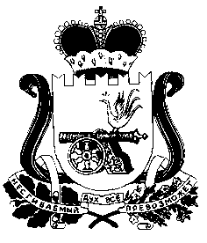

СОВЕТ ДЕПУТАТОВ СНЕГИРЕВСКОГО СЕЛЬСКОГО ПОСЕЛЕНИЯ ШУМЯЧСКОГО РАЙОНА СМОЛЕНСКОЙ ОБЛАСТИ

РЕШЕНИЕ

от 28 июля 2014 года № 12
Об отмене решения Совета депутатов Снегиревского сельского поселения Шумячского района Смоленской области от 16.05.2014 года № 9 «Об установлении временных мест хранения и утилизации твердых бытовых отходов на территории Администрации Снегиревского сельского поселения Шумячского района Смоленской области»

На основании Федерального закона от 06.10.2003 года № 131-ФЗ « Об общих принципах организации местного самоуправления в Российской Федерации» , в связи с Протестом прокурора Шумячского района от 11.06.2014 года № 24/27-2014
Совет депутатов Снегиревского сельского поселения Шумячского района Смоленской области

РЕШИЛ:

1.Отменить решение Совета депутатов Снегиревского сельского поселения Шумячского района Смоленской области от 16 мая 2014 года № 9 « Об установлении временных мест хранения и утилизации твердых бытовых отходов на территории Администрации Снегиревского сельского поселения Шумячского района Смоленской области.
2.Настоящее решение вступает в силу со дня его принятия.

Глава муниципального образования
Снегиревского сельского поселения
Шумячского района Смоленской области Л.И.Круткина

